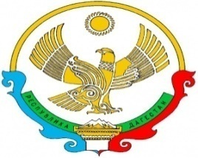

Муниципальное бюджетное учреждение дополнительного образования **«Дом детского творчества»** МО «Хасавюртовский район» РД

368031 с. Аксай ул А-П. Салаватова № 5 тел 8(928)500-85-41

Дата № _

#### В Муниципальном бюджетном учреждении дополнительного образования «Дом детского творчества» образовательная деятельность осуществляется на русском языке. Преподавание и изучение русского языка осуществляются в соответствии с федеральными государственными образовательными стандартами.

Право на получение начального общего, основного общего и среднего общего образования на родном языке из числа народов Российской Федерации реализуется в пределах возможностей, предоставляемых системой образования, в порядке, установленном законодательством об образовании.

Директор МБУ ДО «ДДТ» С.М. Гусенаджиева